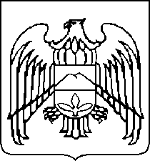

ЧЕРЕКСКАЯ ТЕРРИТОРИАЛЬНАЯ ИЗБИРАТЕЛЬНАЯ КОМИССИЯ

КАБАРДИНО-БАЛКАРСКОЙ РЕСПУБЛИКИ

ПОСТАНОВЛЕНИЕ

15 июля 2024 г. № 5/47-1

п. Кашхатау
Об освобождении от обязанностей члена участковой
избирательной комиссии с правом решающего голоса

На основании подпункта "а" пункта 6 статьи 29 Федерального закона от 12.06.2002г № 67-ФЗ «Об основных гарантиях избирательных прав и права на участие в референдуме граждан Российской Федерации», Черекская территориальная избирательная комиссия постановляет:
- Освободить от обязанностей члена участковой избирательной
комиссии до истечения срока полномочий по личному заявлению следующих членов участковых избирательных комиссии с правом решающего голоса:
- Казакову Мариям Хадисовну.
2. Настоящее постановление разместить на сайте администрации Черекского муниципального района в разделе «Избирательная комиссия».

Председатель Р.И.Кужонов

Секретарь М.Ш.Ногерова

